GaussDB数据库实验设置

目 录
实验一GaussDB数据库创建与维护实验 3
一、 实验目的 3
二、 实验内容 3
三、 实验要求 3
四、 实验步骤 3
五、 实验报告要求 4
实验二 数据库表的创建与维护实验 5
一、 实验目的 5
二、 实验内容与环境 5
三、 实验要求 5
四、 实验步骤 5
五、 实验总结 5
实验三 数据查询实验 6
一、 实验目的 6
二、 实验内容 6
三、 实验要求 7
四、 实验总结 7
实验四 创建和管理用户 8
一、 实验目的 8
二、 实验内容 8
三、 实验环境说明 8
四、 实验步骤与要求 8
1 创建用户 8
2 管理用户 10
五、 实验总结 14
实验五 创建和管理索引和视图 15
一、 实验目的 15
二、 实验内容 15
三、 实验环境说明 15
四、 实验步骤与要求 15
1 创建和管理索引 15
2 创建索引练习： 16
3 创建和管理视图 18
4 实验步骤 20
五、 实验总结 20
实验六 创建和管理存储过程/触发器 21
一、 实验目的 21
二、 实验内容 21
三、 实验环境说明 21
四、 实验步骤与要求 21
五、 实验总结 22
实验七 数据库接口实验 23
一、 实验目的 23
二、 实验内容 23
三、 实验环境说明 23
四、 实验步骤与要求 23
五、 实验总结 24

实验一GaussDB数据库创建与维护实验

实验目的
- 通过对GaussDB数据库创建与访问：
- 了解华为云分布式数据库GaussDB的软件环境和创建方法；
- 掌握并熟悉GaussDB数据库软件的使用方法；
- 掌握并熟悉GaussDB数据库软件的构成和相关工具；
- 通过GaussDB数据库软件的使用，深入理解数据库系统的基本概念。
- 通过创建GaussDB数据库及进行相应的维护，了解并掌握GaussDB数据库的创建与维护的不同方法和途径，进而通过这一具体的数据库理解实际数据库所包含的各要素。

实验内容
- GaussDB数据库软件的使用：
- 登录并运行GaussDB数据库；
- 了解华为云数据库GaussDB的机制；
- 熟悉GaussDB数据库的各项功能。
- 数据库创建与维护：
- 创建“电商数据”数据库；
- 对数据库属性和参数进行相应的修改和维护；
- 练习数据库的删除等维护操作。

实验要求
- GaussDB数据库软件实验要求学生通过华为平台安装GaussDB数据库系统，为后续各个实验搭建实验环境。
- 数据库创建与维护实验要求面向具体应用领域（电商数据），利用GaussDB数据库相关机制，创建并维护“电商数据”数据库系统，并为后续各实验提供前期准备。
- 要求同学们依据以上要求确定实验步骤，独立完成实验内容，并在创建数据库运行后熟悉GaussDB数据库软件的相关运行管理。
- 按照步骤完成实验报告。

实验步骤
- 熟悉GaussDB数据库的创建过程；
- 创建一个名为“电商数据”的数据库；
- 删除“电商数据”数据库。

实验报告要求
- 实验目的：描述本次实验的目的；
- 实验平台及环境：介绍实验所基于的软件环境及所用到的工具；
- 实验内容：介绍本次实验的具体内容；
- 实验步骤：根据实验内容和实验过程情况介绍实验步骤；
- 实验结果及分析：
- 对实验结果进行总结和分析；
- 给出完成以上实验内容的PostgreSQL语句，并对相应的SQL语句进行分析；
- 说明建立的数据库的相关内容，和维护后的相关属性的改变。
- 实验小结：
总结本次实验遇到的问题与心得。

实验二 数据库表的创建与维护实验

实验目的
- 通过进行数据库表的建立操作，熟悉并掌握GaussDB数据库表的建立方法，理解关系型数据库表的结构，巩固PostgreSQL中关于数据库表的建立语句；
- 通过进行数据库表数据的增加、删除和插入等维护操作，熟悉并掌握GaussDB数据库数据的操作方法，巩固PostgreSQL中关于数据维护的语句。

实验内容与环境
建立相应的表并熟悉基本操作，例如建表、对表进行增、删、改、查。

实验要求
本实验内容较多，要求同学完成全部实验并做出详尽的实验记录。

实验步骤
- 熟悉课程实验背景知识；
- 使用GaussDB数据库软件创建相应的表；
- 将提供的数据导入各表，掌握GaussDB数据库数据导入的方法；
注意：
- 表中空列的处理；
- 表结构与数据类型的匹配。
注意：由于有约束关系，只能建一张数据库表导入一张表，不能一次性全部创建完后导入。
- 修改 “用户基本信息”表数据，增加名为“备注”的列,数据类型为varchar()型；
ALTER TABLE 用户基本信息表 ADD COLUMN remark VARCHAR(200);
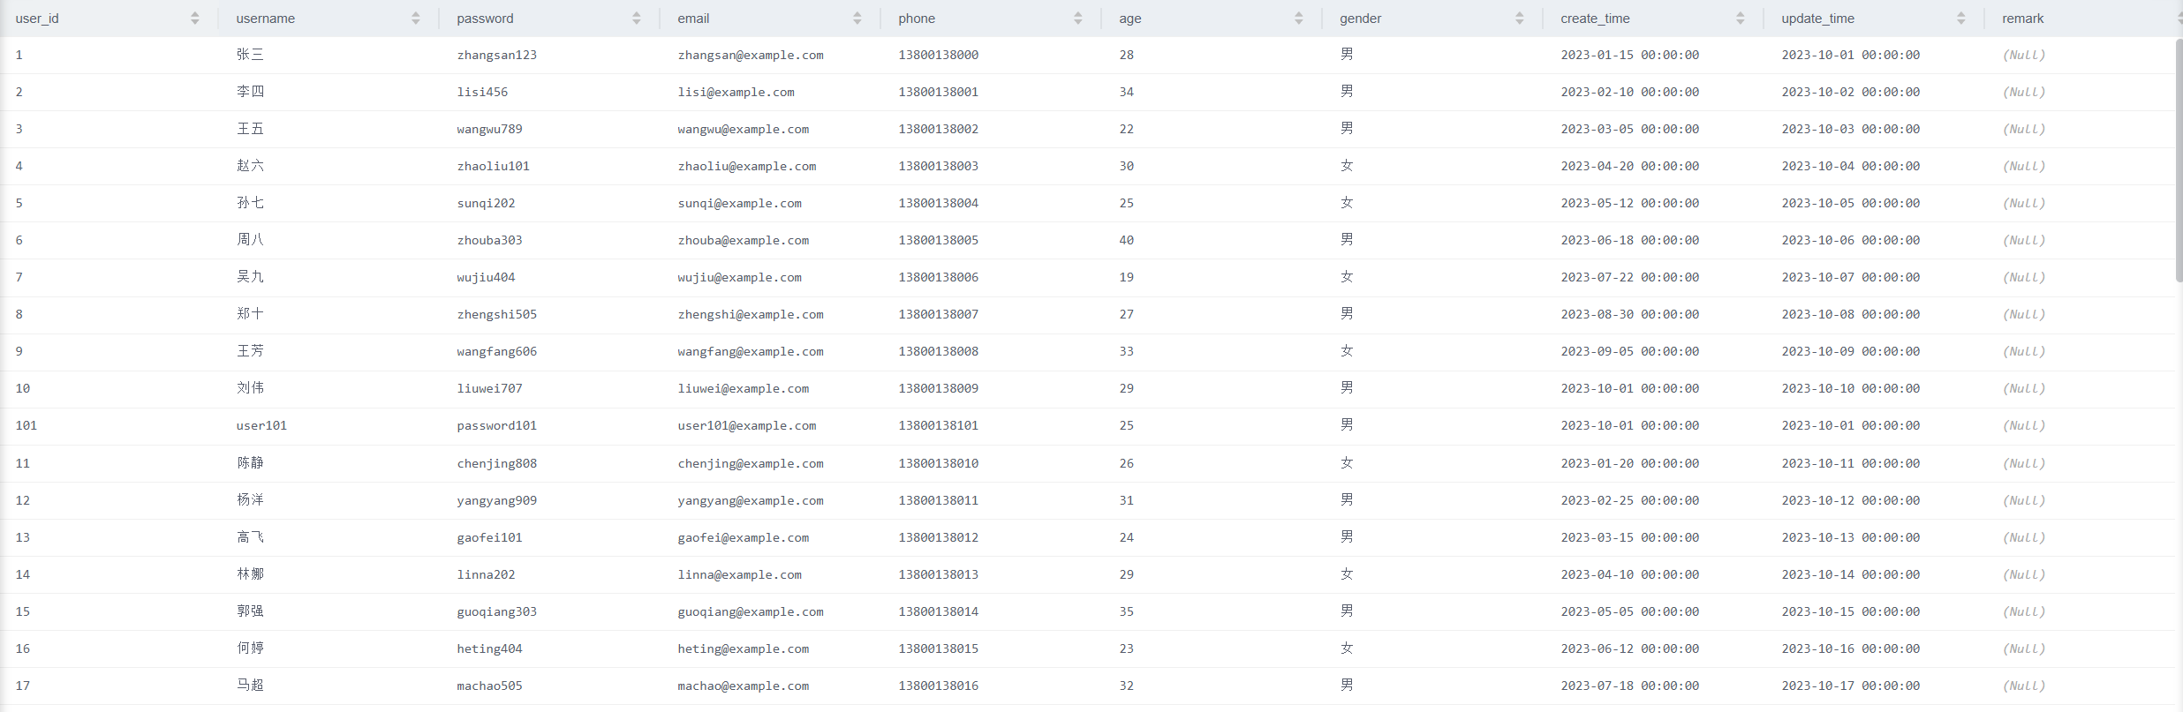
- 修改 “用户基本信息”表数据，将“备注”列的数据类型改为int；
ALTER TABLE 用户基本信息表 ALTER COLUMN remark TYPE INT USING (remark::integer);
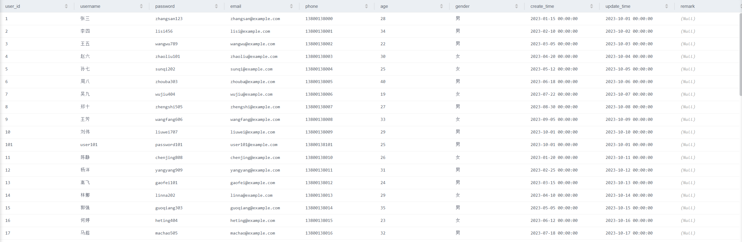
- 修改 “用户基本信息”表数据，删除“备注”列；
ALTER TABLE 用户基本信息表 DROP COLUMN remark;
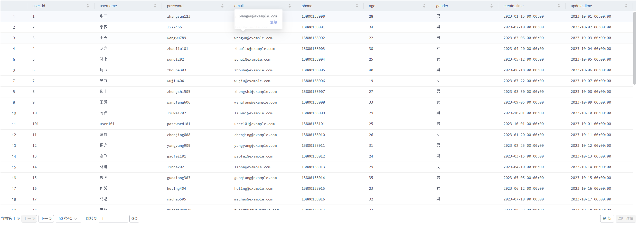
- 删除“用户基本信息”数据表。
DROP TABLE IF EXISTS "购物车基本信息表";
DROP TABLE IF EXISTS "地址基本信息表";
DROP TABLE IF EXISTS "订单明细基本信息表";
DROP TABLE IF EXISTS "订单基本信息表";
DROP TABLE IF EXISTS "用户基本信息表";

实验总结
在实验中有哪些问题或事件？请总结本次实验遇到的问题与心得，有何建议和意见等等。
在实验中，在我想要执行删除“用户基本信息表”任务DROP TABLE IF EXISTS "用户基本信息表";时，会出现报错。主要原因是：外键约束依赖，其他表的外键约束了用户基本信息表，导致无法直接删除。此外，其他的表页会被外键约束。以下表都引用了"用户基本信息表"的 user_id字段：
- ​​地址基本信息表​​ - 外键：fk_address_user
- ​​订单基本信息表​​ - 外键：fk_order_user
- ​​购物车基本信息表​​ - 外键：fk_cart_user
解决方案：可以按顺序将所有有依赖关系的表全部删除，或者使用级联删除。

实验三 数据查询实验

实验目的
通过对实验二建立的数据库关系表的各种查询的操作，加深对SQL语言和PostgreSQL查询语言的了解，掌握相关查询语句的语法及使用方法。

实验内容
1.单表查询
1-1 查询所有订单的创建日期。
SELECT create_time FROM 订单基本信息表;
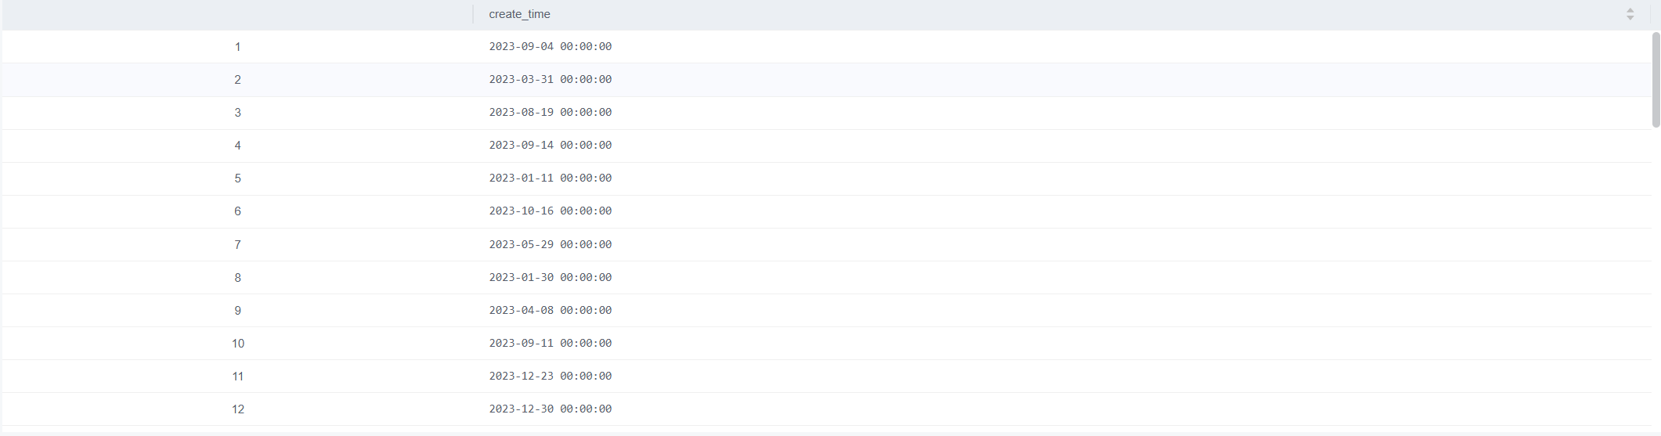
1-2 查询每个订单明细的商品总价。
SELECT
order_id,
SUM(price * quantity) AS sum_price
FROM
"订单明细基本信息表"
GROUP BY
order_id
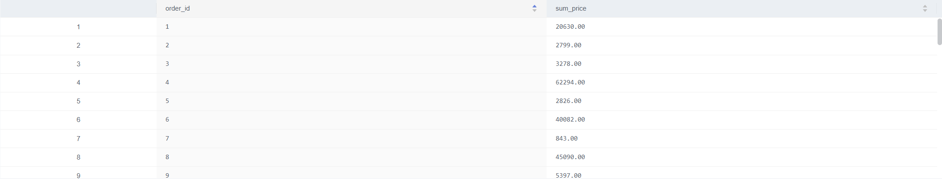
1-3 查询订单基本信息表中2023年3月的所有订单。
SELECT *
FROM
"订单明细基本信息表"
WHERE
create_time >= '2023-03-01'
AND create_time < '2023-04-01'
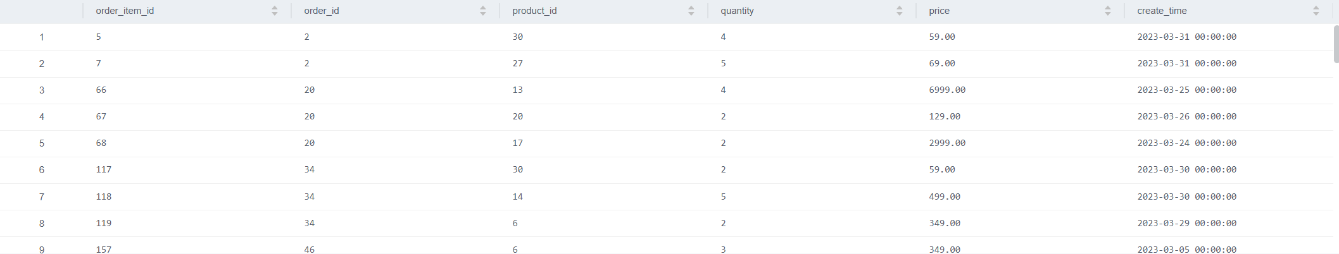
1-4 查询用户基本信息表中用户名以"张"或"李"开头的用户。
SELECT * FROM "用户基本信息表"
WHERE username LIKE '张%' OR username LIKE '李%';
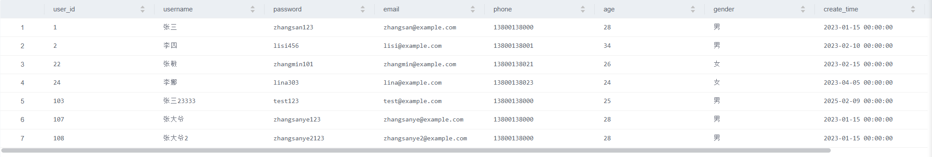
1-5 查询全部的订单信息，先按照用户编号升序排序，再按照订单总金额降序排序
SELECT
user_id,
total_amount
FROM
"订单基本信息表"
ORDER BY
user_id ASC,
total_amount DESC;
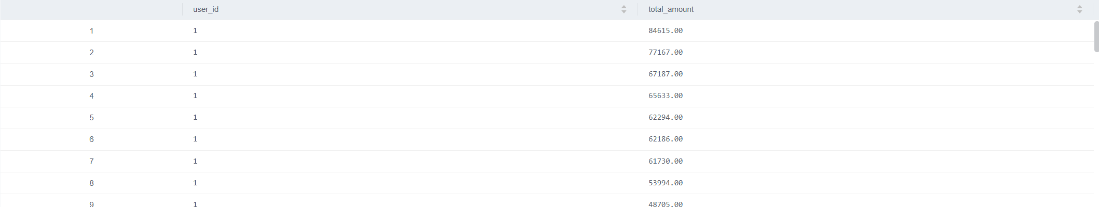
1-6 统计每个用户的订单数量，最大订单金额，最小订单金额，平均订单金额以及总订单金额。
SELECT
user_id,
COUNT(order_id),
MAX(total_amount),
MIN(total_amount),
AVG(total_amount),
SUM(total_amount)
FROM
"订单基本信息表"
GROUP BY
user_id
ORDER BY
user_id ASC;
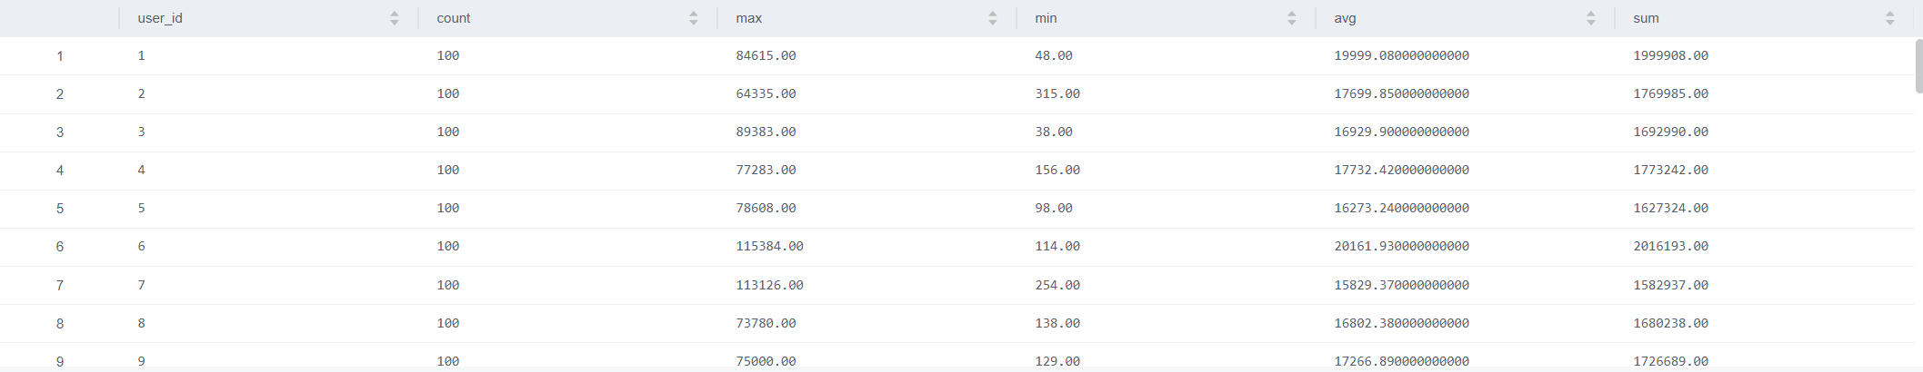
1-7 查找购物车中商品数量超过5的用户。
SELECT
user_id,
SUM(quantity) as sumq
FROM
购物车基本信息表
GROUP BY
user_id
HAVING
sumq>5
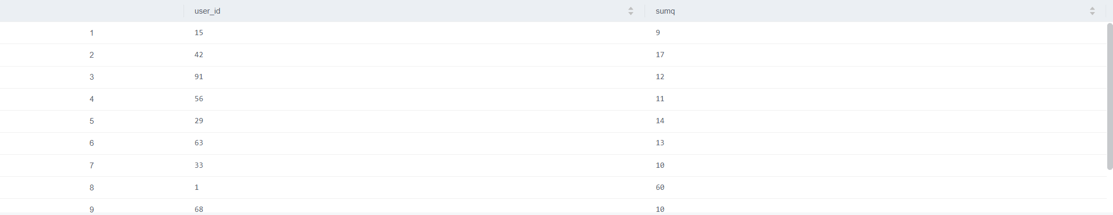
1-8 统计每个年龄段的人数（人群按照年龄划分，未成年<18,18<=青壮年<60, 老年>=60）
SELECT
CASE
WHEN age < 18 THEN '未成年(<18)'
WHEN age >= 18 AND age < 60 THEN '青壮年(18-59)'
WHEN age >= 60 THEN '老年(>=60)'
END AS 年龄段,
COUNT(*) AS 人数
FROM 用户基本信息表
GROUP BY
CASE
WHEN age < 18 THEN '未成年(<18)'
WHEN age >= 18 AND age < 60 THEN '青壮年(18-59)'
WHEN age >= 60 THEN '老年(>=60)'
END
ORDER BY
CASE
WHEN MIN(age) < 18 THEN 1
WHEN MIN(age) >= 18 AND MIN(age) < 60 THEN 2
WHEN MIN(age) >= 60 THEN 3
END;
1-9 获取价格最高的前5个商品。
SELECT
"name",
price
FROM
商品基本信息表
ORDER BY
price DESC
LIMIT 5
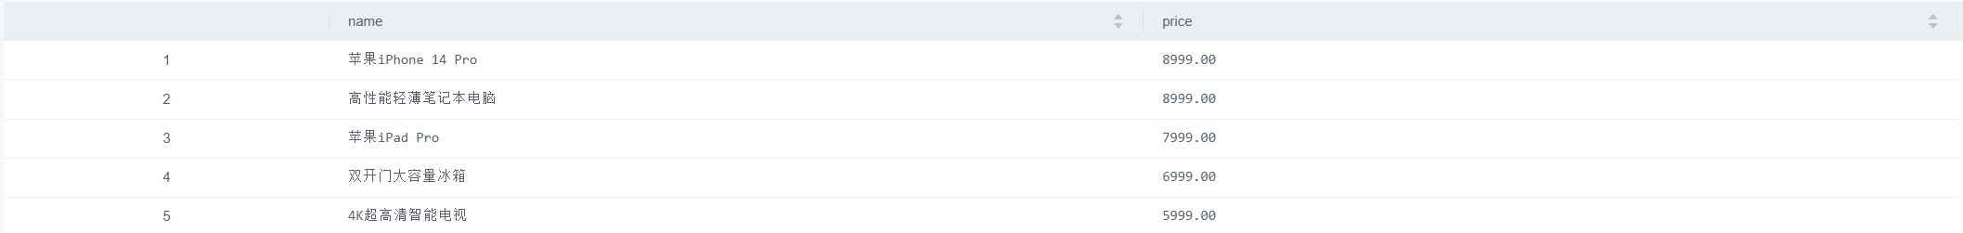
2.多表查询与嵌套查询：
2-1 根据用户基本信息表和订单基本信息表，查询所有用户的所有订单信息。
SELECT
u.user_id,
u.username,
u.email,
o.order_id,
o.total_amount,
o.create_time AS order_create_time,
o.update_time AS order_update_time
FROM "用户基本信息表" u
INNER JOIN "订单基本信息表" o ON u.user_id = o.user_id
ORDER BY u.user_id, o.create_time DESC;
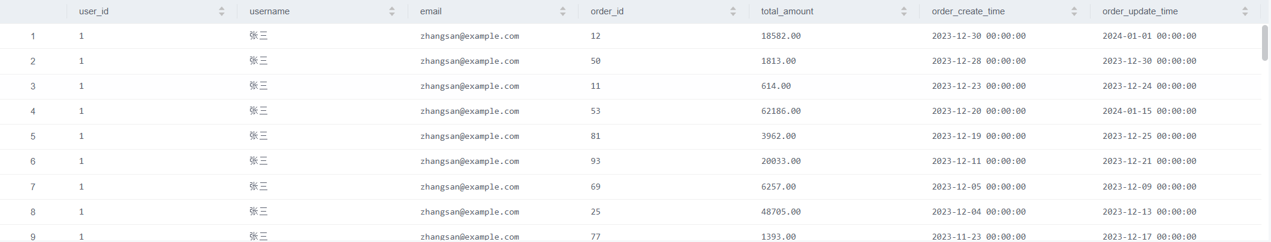
2-2 根据商品分类基本信息表查询每个分类的父分类名称
SELECT
c.category_id AS 分类ID,
c.name AS 分类名称,
p.name AS 父分类名称,
c.create_time AS 创建时间
FROM "商品分类基本信息表" c
INNER JOIN "商品分类基本信息表" p ON c.parent_id = p.category_id
ORDER BY c.category_id;
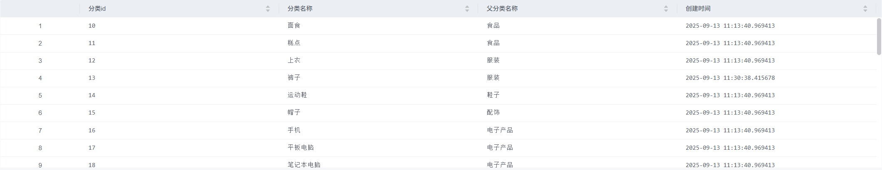
2-3 查询所有用户和购物车记录的完整信息（包括查询没有购物车信息的用户）。
SELECT
u.user_id,
u.username,
u.email,
u.phone,
u.age,
u.gender,
u.create_time AS user_create_time,
u.update_time AS user_update_time,
c.cart_id,
c.product_id,
c.quantity AS cart_quantity,
c.create_time AS cart_create_time,
p.name AS product_name,
p.price AS product_price,
p.stock AS product_stock
FROM "用户基本信息表" u
LEFT JOIN "购物车基本信息表" c ON u.user_id = c.user_id
LEFT JOIN "商品基本信息表" p ON c.product_id = p.product_id
ORDER BY u.user_id, c.create_time DESC;
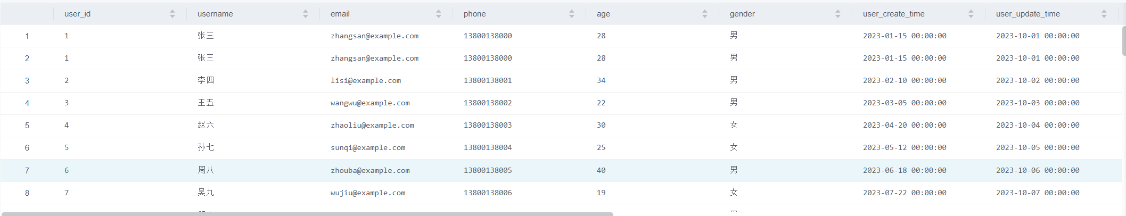
2-4 查询所有包含商品编号为10的订单信息。
SELECT
o.order_id,
o.user_id,
o.total_amount,
o.create_time,
o.update_time
FROM "订单基本信息表" o
INNER JOIN "订单明细基本信息表" oi ON o.order_id = oi.order_id
WHERE oi.product_id = 10
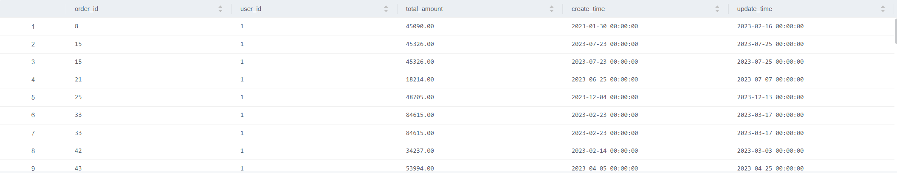
2-5 查询订单总金额大于平均订单金额的所有订单信息。
SELECT
o.order_id,
o.user_id,
u.username,
u.email,
o.total_amount,
o.create_time,
o.update_time
FROM "订单基本信息表" o
INNER JOIN "用户基本信息表" u ON o.user_id = u.user_id
WHERE o.total_amount > (
SELECT AVG(total_amount)
FROM "订单基本信息表"
)
ORDER BY o.total_amount DESC;
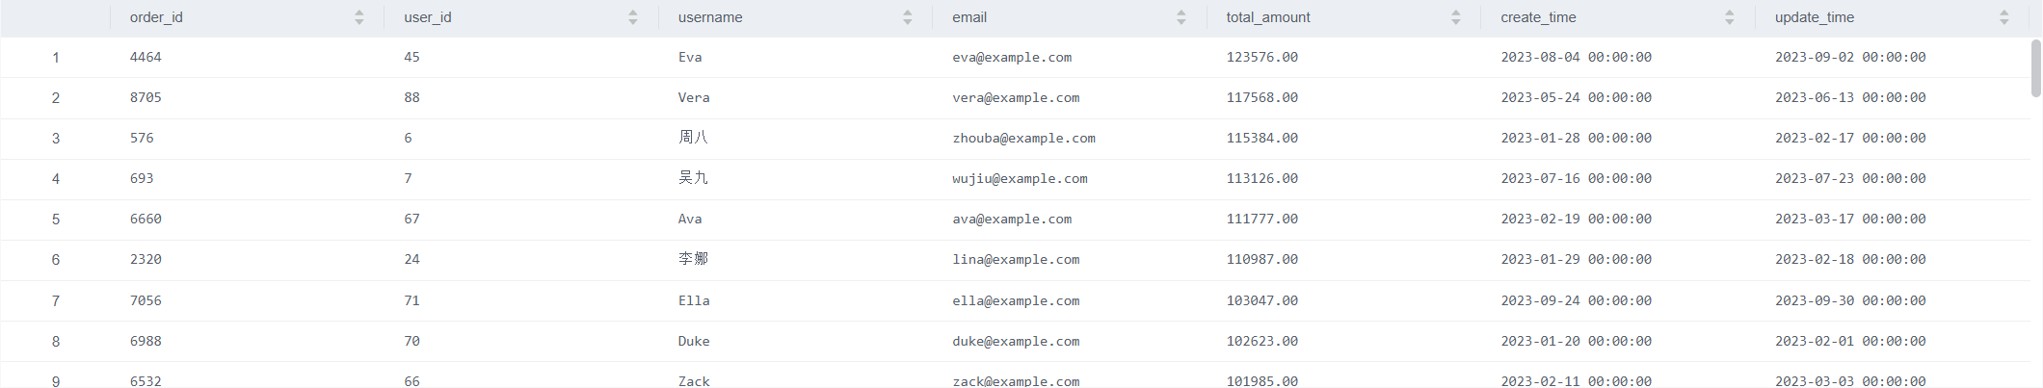
2-6 查询订单总金额大于任意一个用户的最小订单金额的订单信息。
SELECT
o.order_id,
o.user_id,
u.username,
u.email,
o.total_amount,
o.create_time,
o.update_time
FROM "订单基本信息表" o
INNER JOIN "用户基本信息表" u ON o.user_id = u.user_id
WHERE o.total_amount > ANY (
SELECT MIN(total_amount)
FROM "订单基本信息表"
GROUP BY user_id
)
ORDER BY o.total_amount DESC;
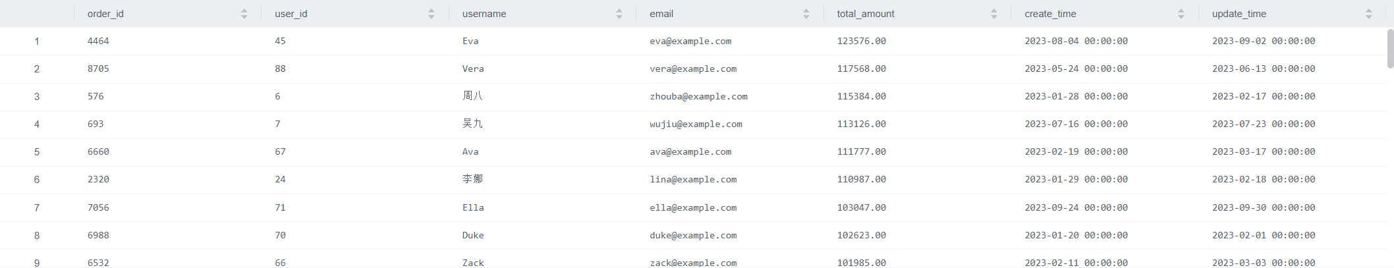
2-7 查询订单总金额大于所有用户的平均订单金额的所有订单信息。
SELECT
o.order_id,
o.user_id,
u.username,
u.email,
o.total_amount,
o.create_time,
o.update_time
FROM "订单基本信息表" o
INNER JOIN "用户基本信息表" u ON o.user_id = u.user_id
WHERE o.total_amount > ALL (
SELECT AVG(total_amount)
FROM "订单基本信息表"
GROUP BY user_id
)
ORDER BY o.total_amount DESC;
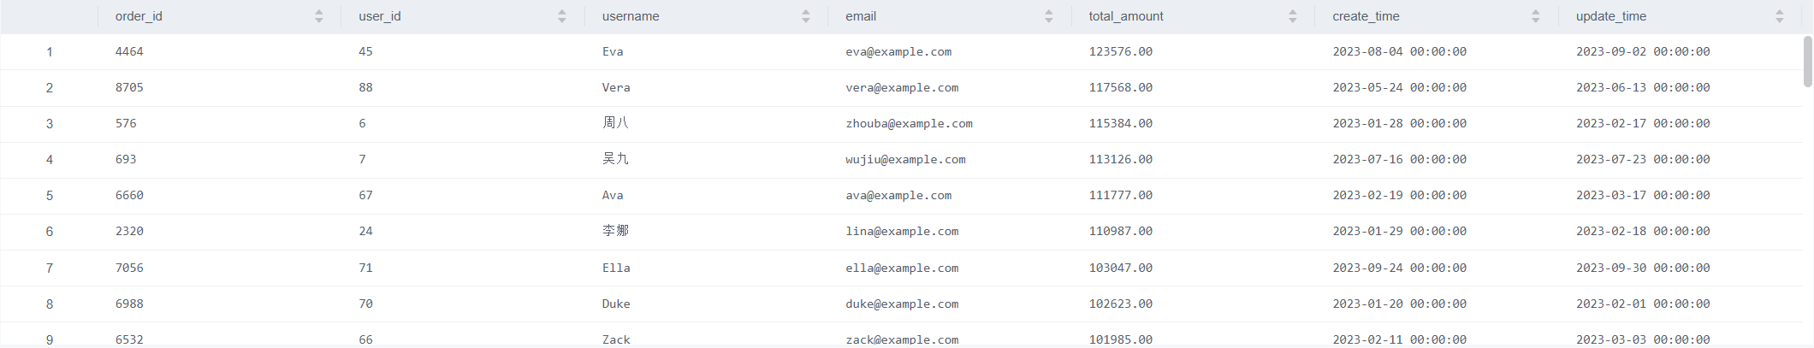
2-8 使用EXISTS谓词查询至少购买过一次商品的用户信息。
SELECT
u.user_id,
u.username,
u.email,
u.phone,
u.age,
u.gender,
u.create_time,
u.update_time
FROM "用户基本信息表" u
WHERE EXISTS (
SELECT *
FROM "订单基本信息表" o
WHERE o.user_id = u.user_id
)
ORDER BY u.user_id;
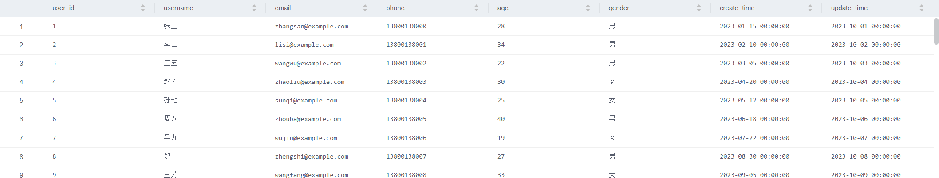
2-9 查询每个商品分类的名称及其总销售额。
SELECT
c.category_id,
c.name AS category_name,
COALESCE(SUM(oi.quantity * oi.price), 0) AS total_sales
FROM "商品分类基本信息表" c
LEFT JOIN "订单明细基本信息表" oi ON p.product_id = oi.product_id
GROUP BY c.category_id, c.name
ORDER BY total_sales DESC;
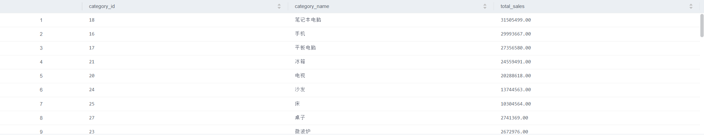
- 集合查询：
3-1 查询所有购买了商品10或商品20的订单（包括重复订单）。
SELECT DISTINCT
o.order_id,
o.user_id,
u.username,
o.total_amount,
o.create_time
FROM "订单基本信息表" o
INNER JOIN "订单明细基本信息表" oi ON o.order_id = oi.order_id
INNER JOIN "用户基本信息表" u ON o.user_id = u.user_id
WHERE oi.product_id IN (10, 20)
ORDER BY o.order_id;
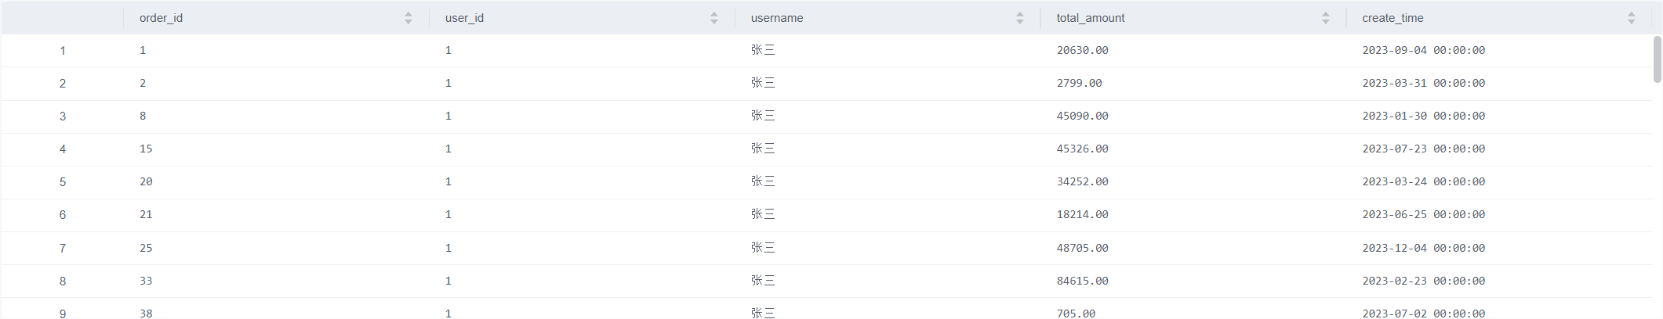
3-2 查询所有同时购买了商品10和商品20的订单。
SELECT
o.order_id,
o.user_id,
u.username,
o.total_amount,
o.create_time
FROM "订单基本信息表" o
INNER JOIN "用户基本信息表" u ON o.user_id = u.user_id
WHERE EXISTS (
SELECT *
FROM "订单明细基本信息表" oi1
WHERE oi1.order_id = o.order_id AND oi1.product_id = 10
)
AND EXISTS (
SELECT *
FROM "订单明细基本信息表" oi2
WHERE oi2.order_id = o.order_id AND oi2.product_id = 20
)
ORDER BY o.order_id;
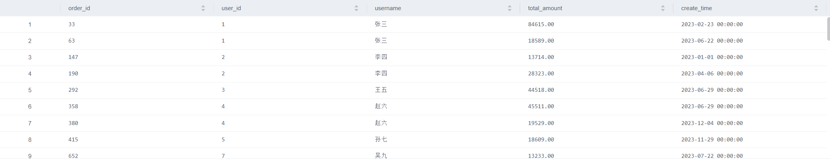
3-3 查询购买了商品10但没有购买商品20的订单
SELECT
o.order_id,
o.user_id,
u.username,
o.total_amount,
o.create_time
FROM "订单基本信息表" o
INNER JOIN "用户基本信息表" u ON o.user_id = u.user_id
WHERE EXISTS (
SELECT *
FROM "订单明细基本信息表" oi1
WHERE oi1.order_id = o.order_id AND oi1.product_id = 10
)
AND NOT EXISTS (
SELECT *
FROM "订单明细基本信息表" oi2
WHERE oi2.order_id = o.order_id AND oi2.product_id = 20
)
ORDER BY o.order_id;
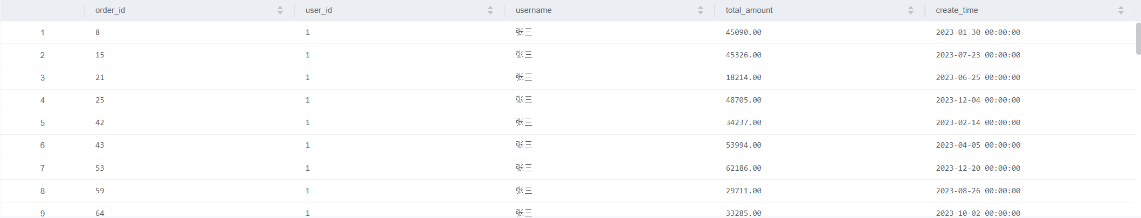

实验要求
  - 要求学生独立完成以上内容；
  - 按照实验步骤完成实验后，撰写报告内容。

实验总结
在实验中有哪些问题或事件？请总结本次实验遇到的问题与心得，有何建议和意见等等。

